Общество с ограниченной ответственностью
«технологии. Внедрение. Наука»
53.086 Микроскопические исследования

УТВЕРЖДАЮ
Научный руководитель
____________________В.А. Попова
“_______” ______________ 2013 г.

ОТЧЕТ
О НАУЧНО-ИССЛЕДОВАТЕЛЬСКОЙ РАБОТЕ ПО ПРОЕКТУ УЧАСТНИК МОЛОДЕЖНОГО НАУЧНО-ИННОВАЦИОННОГО КОНКУРСА
Тема №28
Разработка инструментов калибровки в диапазоне от одного до десяти нанометров для приборов атомно-силовой микроскопии отличающихся эффективностью и эргономичностью
(Этап 2)
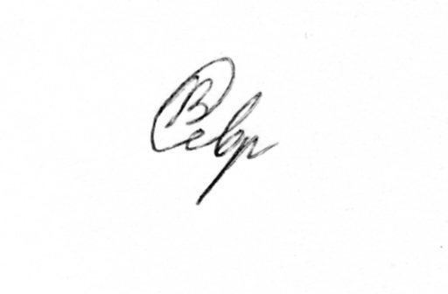

Руководитель проекта 19.09.2013 В.А.Севрюк

Санкт-Петербург 2013
РЕФЕРАТ
Отчет 14 с., 4 рисунков, 7 источников.
Ключевые слова: АТОМНО-СИЛОВАЯ МИКРОСКОПИЯ (АСМ), КАЛИБРОВКА, ОБРАБОТКА ИЗОБРАЖЕНИЙ, ИНТЕРФЕЙС, НАНОЧАСТИЦЫ.
Целью второго этапа данной работы является создание готового программного продукта, с пользовательским интерфейсом, на основе алгоритмов выработанных на первом этапе.
На основе первого этапа работы создан программный продукт на языке C# [5] также с использованием Windows Presentation Foundation (WPF [4]). WPF была выбрано как система для построения интерфейса, потому что это является наиболее удобным способом создания клиентских приложений для Windows.
Вся функциональная часть алгоритма была переписана с языка Matlab на C#, так как язык Matlab, не позволяет оптимизировать работу программы, а среда Matlab не обладает возможностями для создания полноценного пользовательского интерфейса.
Новый программный продукт, тем не менее, сохранил все свойства программного продукта, созданного на предыдущем этапе работы, связанные с его производительностью, а именно обеспечил обработку входящих матриц с размером более 1024 на 1024 пикселей. При этом количество наночастиц на поверхности превосходило 500, а погрешность в обнаружении частиц составила менее 5%. Кроме того данный продукт позволяет обработать одно изображение АСМ топографии за н секунд, что превосходит продукт созданный на предыдущем этапе. Этого удалось достичь благодаря оптимизации алгоритма.
Разработанный интерфейс представляет из себя стандартное окно Windows и позволяет работать с программой, не обладая знаниями в программировании и обработки изображений. Таким образом, итогом данного этапа работы является создание программного продукта ориентированного на использования его любым пользователем.

СОДЕРЖАНИЕ

Введение…………………………………………………………………………. 4
1 Цель работы………………………………………………………………… 6
2 Материалы и методы………………………………………………………. 7
3 Результаты и обсуждение………………………………………………… ..8
Заключение………………………………………………………………........... 13
Список использованной литературы…………………………………………. 14

ВВЕДЕНИЕ
В настоящее время инструменты атомно-силовой микроскопии (АСМ) являются неотъемлемой частью любой лаборатории, в которой проводятся исследования и диагностика новых материалов и приборов.
Принцип работы атомно-силового микроскопа заключается в сканировании поверхности образца зондом, который является частью гибкого кронштейна (кантилевера), закрепленного на пьезоэлектрическом двигателе [1]. Для калибровки АСМ зонда целесообразно использовать образцы, представляющие собой ультрадисперсные наночастицы сферической формы с известным радиусом порядка нескольких нанометров. Такие частицы благодаря своим малым размерам и правильной форме, позволят определять форму и размер острия зонда с точностью порядка 1 нм.
При обработке АСМ изображений таких тестовых образцов, как и при обработке изображений любых поверхностей покрытых наночастицами, встаёт проблема автоматизированной процедуры определения статистических параметров массива наночастиц.
Для решения этой цели предлагается использовать, известный фильтр для обработки изображений, основанный на свёртке матрицы исходного изображения с матрицей поверхности Лапласиана Гауссиана [2]. Подробная теория и подбор параметров данного фильтра для наилучшей обработки изображений описана в работе [3].
Целью данного этапа работы было создание интерфейса программного обеспечения удобного для ввода АСМ изображений и получения статистических данных, а так же данных о форме и размерах острия АСМ зонда при обработке изображений тестовых образцов.
На предыдущем этапе работы была созданна программа на языке Matlab, которая осуществляла данную обработку АСМ изображений, с параметрами удовлетворяющими условиям технического задания. Однако, данная программа обладала рядом недостатков связанных с отсутствием возможности разработки пользовательского интерфейса и потимизации алгоритма в среде Matlab. Поэтому на данном этапе работы решалась задача по выбору новой среды, для переноса программы на другой язык программирования, с целью оптимизации алгоритма и создания полноценного пользовательского приложения для среды Windows.
Было необходимо создать приложение, которое бы сохраняло функционал программного продукта разработанного на первом этапе работы, и так же отвечало требованиям технического задания. Кроме того, требовалось создать программу, которая была бы нацелены на работу с различными пользователями, которые недолжны были бы обладать знаниями по работе данной программы и основам программирования и обработки изображений. К тому же одна из дополнительных задач было достижение наименьшего времени обработки одного АСМ изображения с помощью оптимизации алгоритма. Таким образом, данная программа должна была стать готовым потребительским продуктом для использования её в дальнейших этапах, и последующим распрастранением среди клиентов, по окончании данной работы.

1. ЦЕЛЬ РАБОТЫ
Целью второго этапа настоящей работы является создание интерфейса программного обеспечения удобного для ввода АСМ изображений и получения статистических данных, а так же данных о форме и размерах острия АСМ зонда при обработке изображений тестовых образцов.
Для выполнения данной цели решались следующие задачи:
1 Выбор инструментов программирования для создания готового приложения для Windows.
2 Изучение возможностей данной среды для максимального их использования.
3 Разработка процедур по вводу АСМ топографий и выводу данных о статистических параметрах наноструктур на исследуемой поверхности.
4 Разработка процедуры вывода данных о форме и размерах острия АСМ зонда и последующего использования этих данных.

2. МАТЕРИАЛЫ И МЕТОДЫ
Для разработки интерфейса приложения использовалась система Windows Presentation Foundation (WPF [4]), так как эта система наиболее подходит для создания интерфейсов приложений для Windows. Эта система использует векторную систему визуализации, не зависящую от разрешения пользовательского устройства вывода. К тому же эта система использует ускорение графики через DirectX и для работы с ней возможно использовать любой .NET-совместимый язык программирования.
В качестве языка программирования для переноса разработанного алгоритма из среды Matlab был выбран, объектно-ориентированный язык программирования, C# [5]. Этот язык был выбран, так как он является языком высоко уровня и поэтому обладает всем необходимым функционалом и удобен в использовании. С другой стороны он позволяет значительно оптимизировать алгоритм, что позволяет уменьшить время работы программы и со временем улучшать её производительность.
Для апробирования программы были взяты теже АСМ изображения, что и на предыдущем этапе работы. Это изображения золотых наночастиц на поверхности слюды [6] и серебрянных наночастиц на поверхности стекла [7].

3. РЕЗУЛЬТАТЫ И ОБСУЖДЕНИЕ
Программа созданная на первом этапе работы была переписана на язык C#. При этом был сохранён алгоритм исходной программы. Входящим файлом данной программы по прежнему является двумерная матрица, хранящая данные об АСМ изображении. На выходе же мы получаем массив данных с информацией о положении, высоте и ширине частиц, найденных на АСМ топографии, а так же информацию о радиусе кривизны острия зонда, при обработке тестовых образцов. Дополнительную информацию о массиве частиц и форме зонда было решено не использовать, так как обычно данная информация является достаточной, а зонды сложной формы, обладающие несколькими радиусами кривизны в различных направлениях обычно не используются в исследованиях. Радиус кривизны зонда высчитывается по следующей формуле:
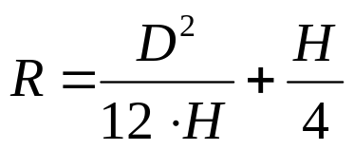,
где D – измеренный диаметр частицы, а H – измеренная высота. Данная формула получается из простых геометрических расчётов для сферической частицы на плоскости. Такая геометрия полностью отражает предлагаемые тестовые образцы. Острие зонда при этом также апроксимируется поверхностью сферы.
Эта формула является лишь первым приближением реальной формы зонда, однако, полученная по ней кривизна, является эффективным параметром, который возможно использовать в дальнейшем.
Значение радиуса кривизны зонда усредняется по массиву обрабатываемых частиц и выдаётся с полученной погрешностью.
Пользовательский интерфейс представляет из себя стандартное окно Windows. Первым шагом в программе пользователь выбирает файл, в котором содержится обрабатываемое изображение, в виде текстового файла (рис. 1). Далее происходит выбор матрицы свёртки.
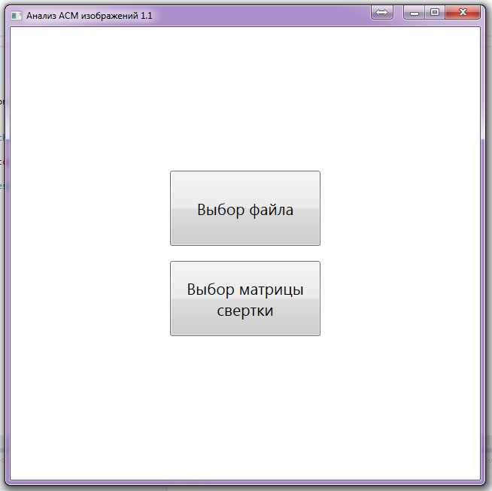
Рисунок 1. Начальное меню программы.
После чего появляется две вкладки, одна с обработанным изображением, вторая с исходным АСМ изображением (рис. 2). Во вкладке с обработанным изображением, есть возможность выбрать уровень сечения, по высоте, для выделения всех частиц.
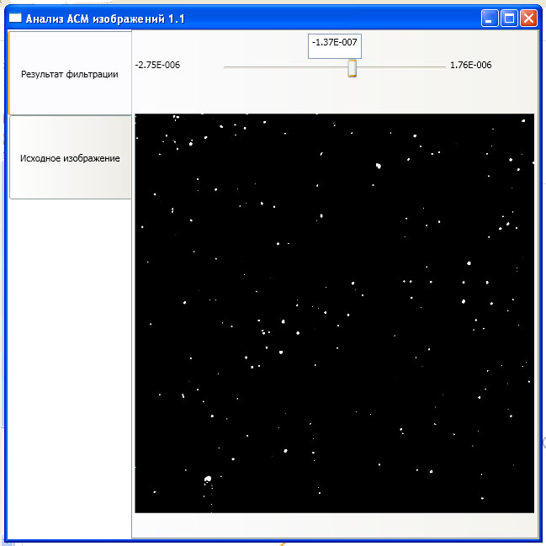
Рисунок 2. Вид программы, открыта вкладка с обработанным изображением.
После выбора нужного значения данного параметра на исходном АСМ изображении можно отследить все ли частицы выделены, и если это не так повторить процедуру (рис. 3).
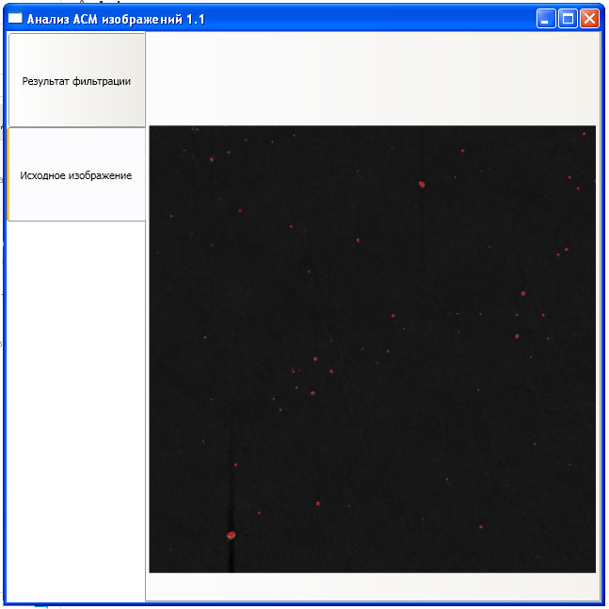
Рисунок 3. Вид программы, открыта вкладка с АСМ изображением с выделенными наночастицами.
В конце работы программы пользователь получает текстовый файл (рис. 4), в котором указаны параметры каждой частицы, а так же радиус кривизны зонда, если при сохранении этого файла пользователь указал, что обрабатываемое изображение было АСМ топография тестового образца.
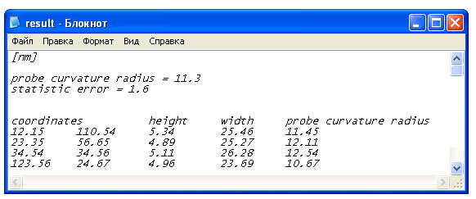
Рисунок 4. Вид выходного файла.
Таким образом, пользователь получает всю необходимую информацию, не прекладывая при этом никаких дополнительных усилий. В дальнейшем, существует возможности по внедреннию в программу дополнительных опций, таких как построение графиков и матрицы отражающей форму зонда с последующей возможностью обработки любых других топографий, полученных с помощью данного АСМ зонда, для исключения влияния зонда на полученные изображения.
Однако основа программы является целиков завершённой и позволяет получать статистические данные о массивах наночастиц на поверхности и калибровке АСМ зондов. Для дальнейшей обработки полученной информации существуют ряд пакетов, таких как Origin, которые являются удобными и популярными приложениями, полноценная конкуренция с которыми для данного проекта не носит никакого смысла.
Хочется отметить, что время обработки одного изображения, которая состоит из времени, требующегося для свёртки матрицы изображения с матрицей фильтра, и времени получения и компоновки данных, равно секунд, что является вполне приемлемым для работы пользовательских приложений.
Таким образом, из рисунков видно, что созданная на первом этапе данной работы программа, была дополнена полноценным интерфейсом, что позволяет заключить о создании готового приложения, которое является частью конечного продукта данной работы. В дальнейшем планируется дополнять и улучшать первую версию данного приложения, в процессе его использования при решении новых задач и создании тестовых образцов.

ЗАКЛЮЧЕНИЕ
Итогом первого этапа данной работы было создание программы для обработки АСМ топографии. Так как эта программа является не только частью данного проекта, но и должна стать частью конечно продукта, было необходимо разработать пользовательский интерфейс.
Для создания пользовательского интерфейса программа была перенесенна на C#, а так же использовалась WPF.
Так как основной код программы был изменён незначительно, она сохранила все требуемые технические параметры.
1) Максимальный размер обрабатываемого изображения не менее 1024 на 1024 пикселей.
2) Максимальное количество частиц на изображении не менее 500 штук.
3) Погрешность определения количества частиц не более 5%.
Пользовательский интерфейс является стандартным окнов Windows и является в значительной степени эргономичным, что ускоряет работу с программой, делает её интуитивно понятной и удобной.
Кроме того, был оптимизирован алгоритм, что позволило увеличить производительность программы.
Таким образом, итогом данного этапа работы является создание пользовательского интерфейса для разрабатываемого программного продукта. А итогом первых двух этапов, можно считать создание первой версии готового приложения, которое является частью конечного продукта данной работы. Эта программа будет дорабатываться в процессе её использования на дальнейших этапах работы для расширения её возможностей и увеличения её привлекательности для пользователя. Однако, уже эта версия обладает всеми функциями по обработке АСМ топографий и получения статистических данных о массивов наночастиц на поверхности образцов, и готова к использованию как для обработки любых образцов, так и для создания тестовых образцов, для калибровки АСМ зондов.
СПИСОК ИСПОЛЬЗОВАННОЙ ЛИТЕРАТУРЫ
- Миронов В. Л. Основы сканирующей зондовой микроскопии. Нижний Новгород: РАН Институт физики микросктруктур, 2004.
- Marr D., Hildreth E. Theory of edge detection// Proc. R. Soc. Lond. B Biol. Sci. Vol. 207. 1980. P. 187–217.
- Статистический анализ топографических АСМ-изображений самоорганизованных квантовых точек/ В.А. Севрюк, П.Н. Брунков, И.В. Шальнев и др.// ФТП, том 47, вып. 7, 2013, С. 921-926.
- Nathan A. Windows Presentation Foundation Unleashed// SAMS Publishing. 2007.
- Eller F. Visual C# // Addison-Wesley. 2008.
- http://www.tedpella.com/technote_html/16205%20TN.pdf
- Silver nanoisland films by out-diffusion from glass/ S. Chervinskii, N. Kapralov, A. Red’kov et al.// Physics, Chemistry and Applications of Nanostructures Proceedings of International Conference Nanomeeting – 2013 Minsk, Belarus, 28 – 31 May 2013.

